|  |  |  |
| --- | --- | --- |
|  |  | IKOE  -Let’s get digital |

# opiskelijan ohje

**Lohjan yhteislyseon lukiossa on käytössä langaton sähköinen koejärjestelmä. Ohessa opiskelijan ohjeet langattoman abitin käyttöä silmällä pitäen. Perusohjeet ovat seuraavat:**

* **Buuttaa tietokoneesi**
* **Liity iKoe-verkkoon**
* **Syötä opettajan antama verkon salasana**
* **Odota opettajan lupaa käynnistää koe**

**Mikäli sähköisten tehtävien tekeminen ei ole entuudestaan tuttua voit halutessasi hyödyntää alla olevia ohjeita. Onnea ja menestystä!**



# Buuttausohjeet

|  |  |
| --- | --- |
| **Buuttauspainikkeet** | |
| Dell Fujitsu Lenovo  Toshipa  Acer  eMachine | F12 |
| HP  Asus  Samsung | ESC |
| APPLE | Alt |
| Packard Bell  Asus Notebook | F8 |
| Intel | F10 |
| Compaq  HP Pavilion elite  HP Generic | ESC+F9 |

1. **Varmista, että tietokoneesi on sammutettu**
2. **Kiinnitä abitti-tikku koneeseen**
3. **Käynnistä tietokone ja paina toistuvasti buuttaus-näppäintä**
4. **Valitse ensimmäisestä valikosta käynnistys usb-muistilta**
5. **Seuraavissa valikoissa painat vain enter-painiketta**

# kokeen käynnistäminen



1. **Abitti-järjestelmän käynnistyttyä, klikkaa oikeassa ylänurkassa olevaa langattoman verkon kuvaketta.**
2. **Liity iKoe-verkkoon. Syötä opettajasi antama salasana**
3. **Avautuvalta etusivulta näet kaikki tarjolla olevat kokeet. Hyväksy käyttöehdot ja kirjoita nimesi niille varattuihin kenttiin. Valitse kurssikokeesi ja odota että opettajasi antaa luvan käynnistää koe.**

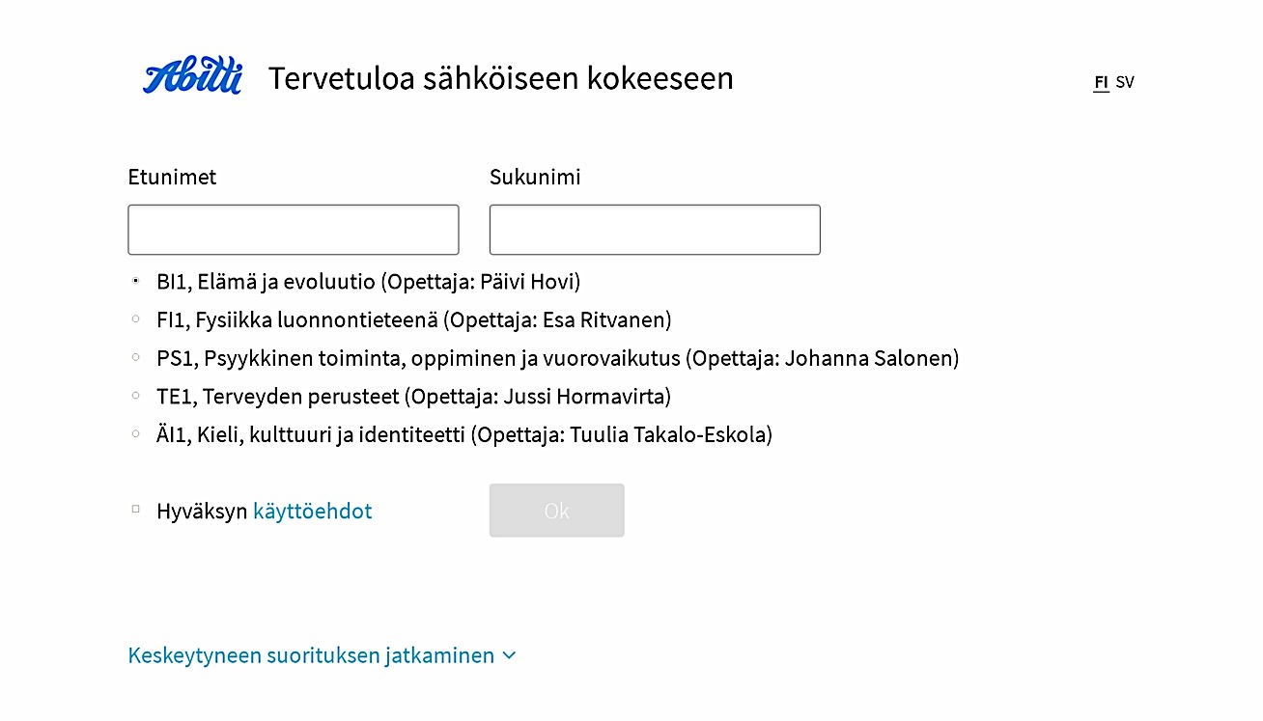

**Lisätietoja:** [**misha.lindvall@edu.lohja.fi**](mailto:misha.lindvall@edu.lohja.fi)**, p. 0443691469**